SPRINT
SPRINT | ISSUE | VERSÃO DO PACOTE
#CRV Com/Varejo - S#25-01 | ENTERMODA-4204 | 01.25.000

ESPECIFICAÇÃO DO AMBIENTE DE TESTES
BANCO DE TESTE | INOVACAO_LinxERP
SERVIDOR | qa-erp-db.linxdev.local
DATA DO TESTE | 10/01/2025
FILIAL | Matriz
ANALISTA | Kelly Morais
ID TESTLINK | SHOP-VL-7562:Validar se exibe dados corretamente ao pesquisar registros  SHOP-VL-4515:Validar aprovação de pedido de compra de consumível USUARIO A aprova USUARIO C  **Reutilizando Cenários que já estavam no Testlink**

Descrição da Implementação: Criação da tela Gestão Integrada de Assinaturas

Critérios de Aceite:
- A nova tela deve permitir filtros para Contas a Pagar, Solicitações de Verba, Compras de Produtos, Matérias-Primas e Consumíveis.
- O cliente deve visualizar as assinaturas com base nas permissões e selecionar múltiplos filtros.
- A tela deve ser responsiva e ter um tempo de carregamento inferior a 3 segundos para até 10.000 documentos.
- O cliente deve poder optar pela interface antiga ou nova por meio de um script ou parâmetro.
- Os documentos aprovados devem ser atualizados corretamente e refletir em tempo real as aprovações.

Cenários de Testes:
Compras: passo a passo
1. Tela 009053 - Documento para assinatura
configurar os documentos que podem ser assinados (no pedido é o campo TIPO DE COMPRA)
2. Tela 009054 - Hierarquia
cadastrar usuário / [Nível Aprovação - A]
informar Limites
3. Telas: 004002, 004005, 004006 >> Pedidos
cadastrar pedido
informar o campo TIPO DE COMPRA, exemplo: 'COMPRA PRODUTO ACABADO'
O campo Status pedido: fica como 'ASSINATURA'
4. Nova Tela 009087SPK - Gestão Integrada de Assinaturas.

Validar a criação dos filtros Contas a Pagar, Solicitações de Verba, Compras de Produtos, Matérias-Primas e Consumíveis.
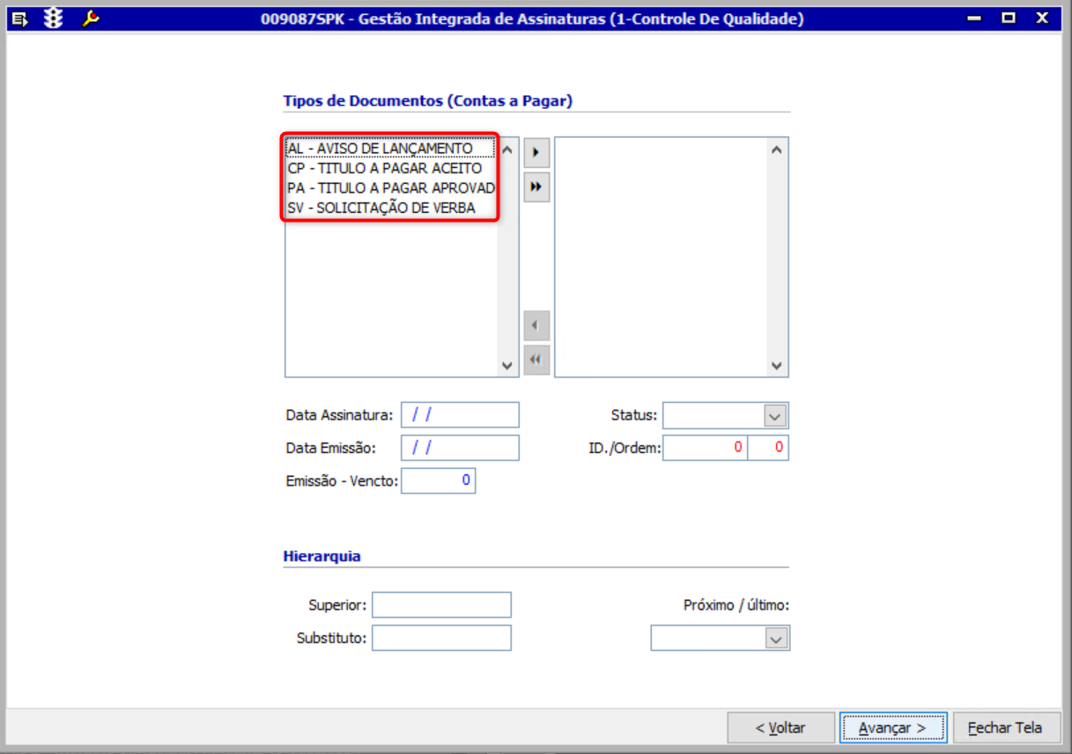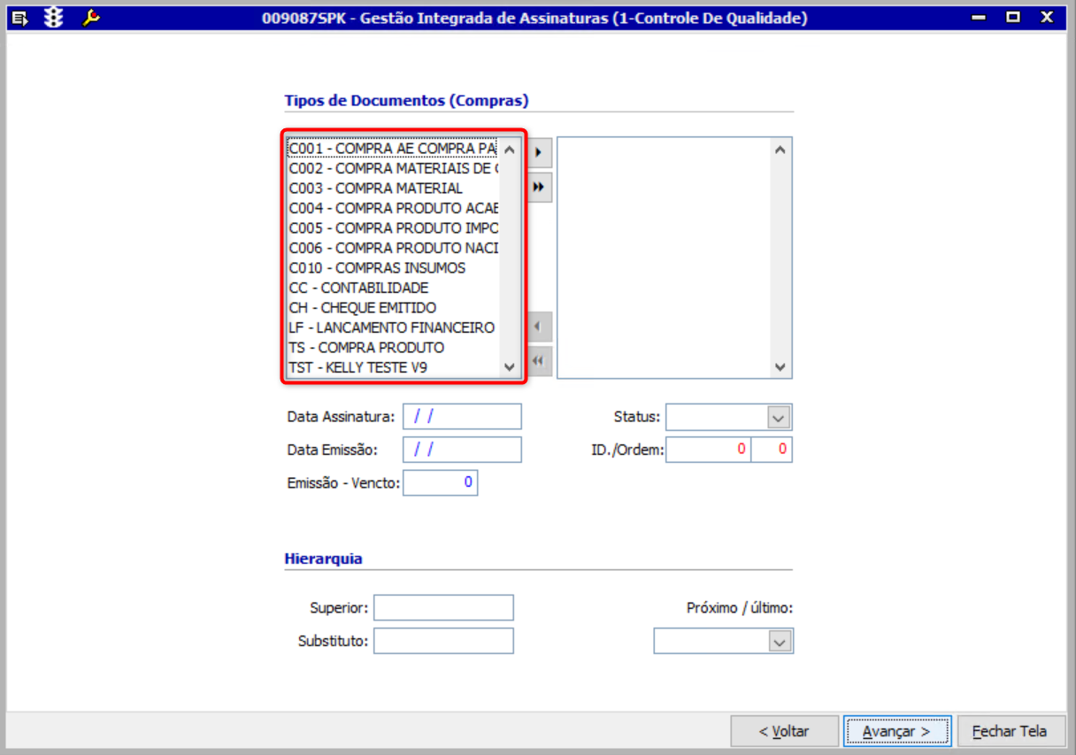

Validar se o cliente estar visualizando as assinaturas com base nas permissões e selecionar múltiplos filtros.
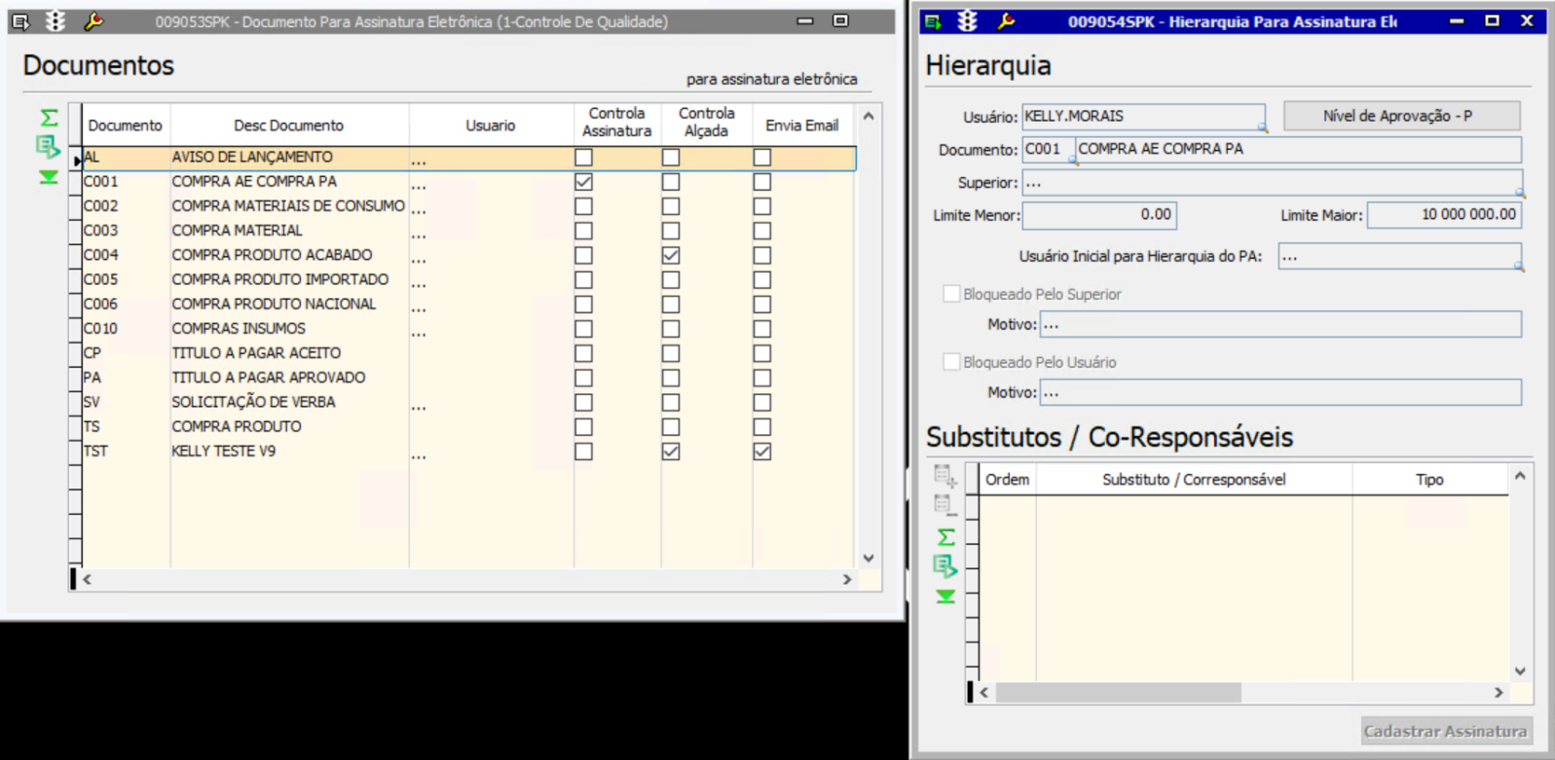

1.1.3 Validar se o cliente pode optar pela interface antiga ou nova por meio de parâmetro.

- Tela 004006SPK – Compras de Produto Acabado - Parâmetro NÃO.
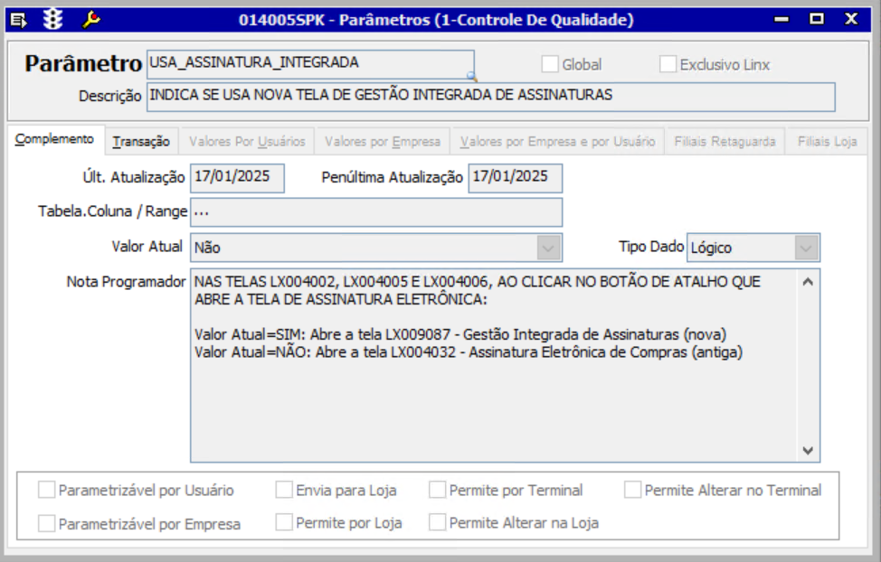

- Tela 004005SPK – Compras de Consumíveis Imobilizáveis - Parâmetro NÃO.

- Tela 004002SPK – Compras de Matéria Prima- Parâmetro NÃO.

- Tela 004006SPK – Compras de Produto Acabado - Parâmetro SIM.
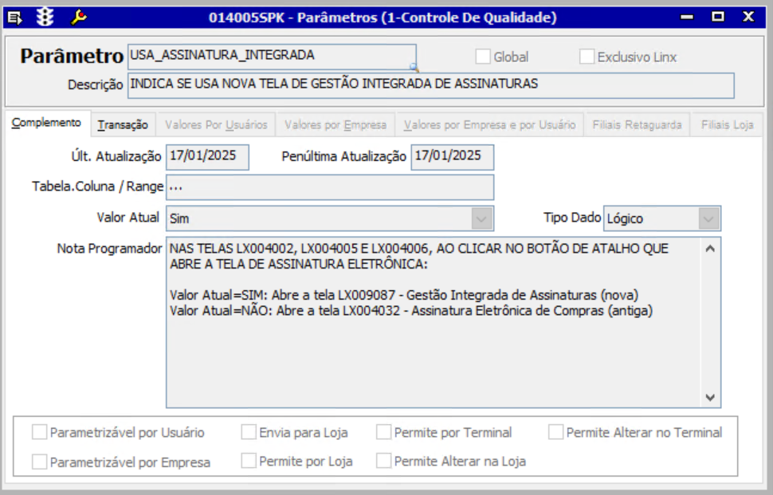

- Tela 004005SPK – Compras de Consumíveis Imobilizáveis - Parâmetro SIM.

- Tela 004002SPK – Compras de Matéria Prima- Parâmetro SIM.

1.1.4 Os documentos aprovados devem ser atualizados corretamente e refletir em tempo real as aprovações.

Tela 004006SPK – Compras de Produto Acabado
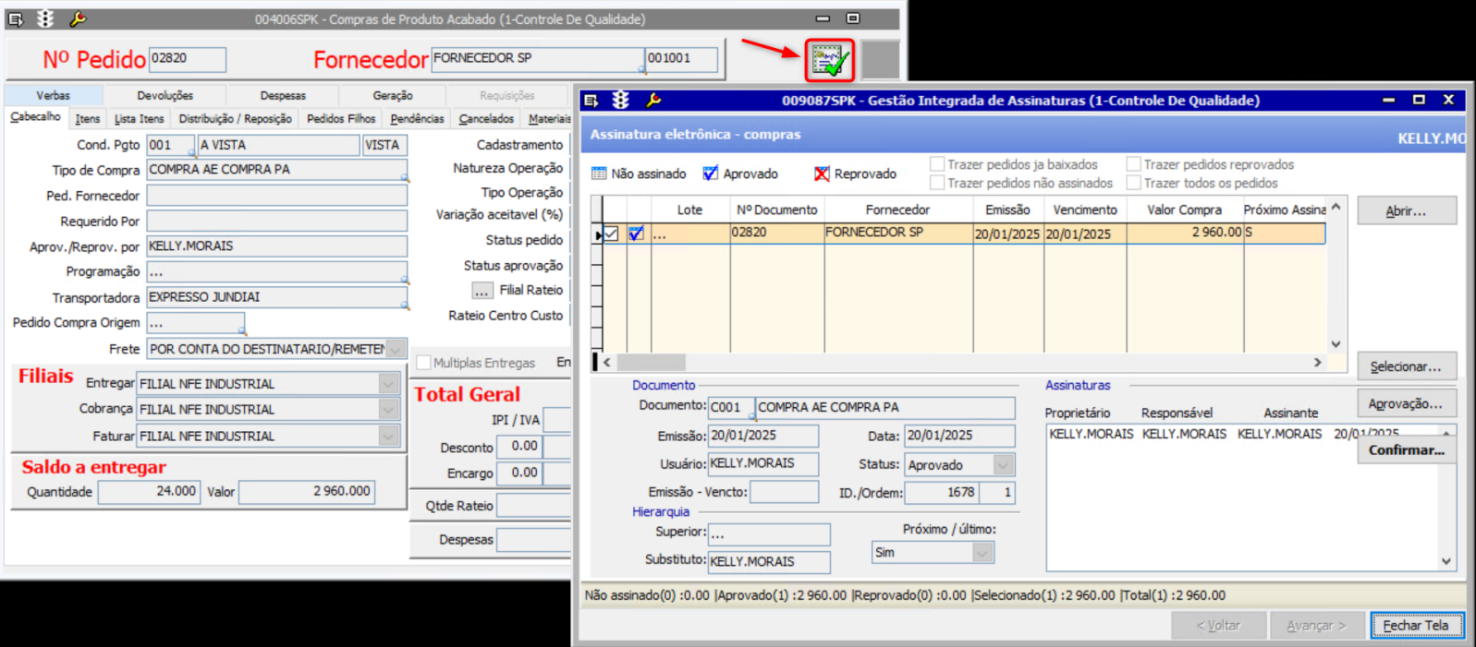

Tela 004005 – Compra de Consumiveis/Imobilizaveis.
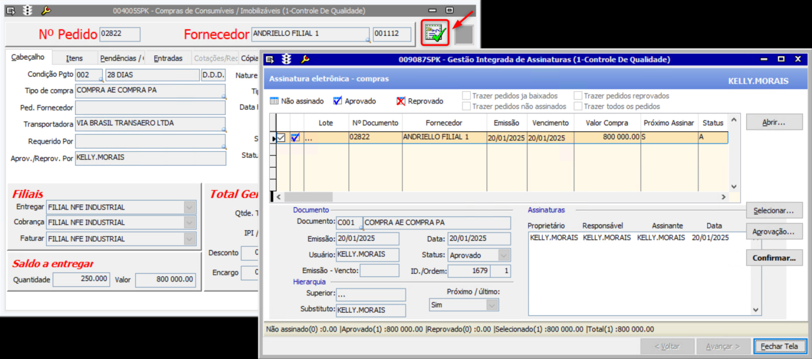

Tela 004002SPK – Compras de Matéria-Prima
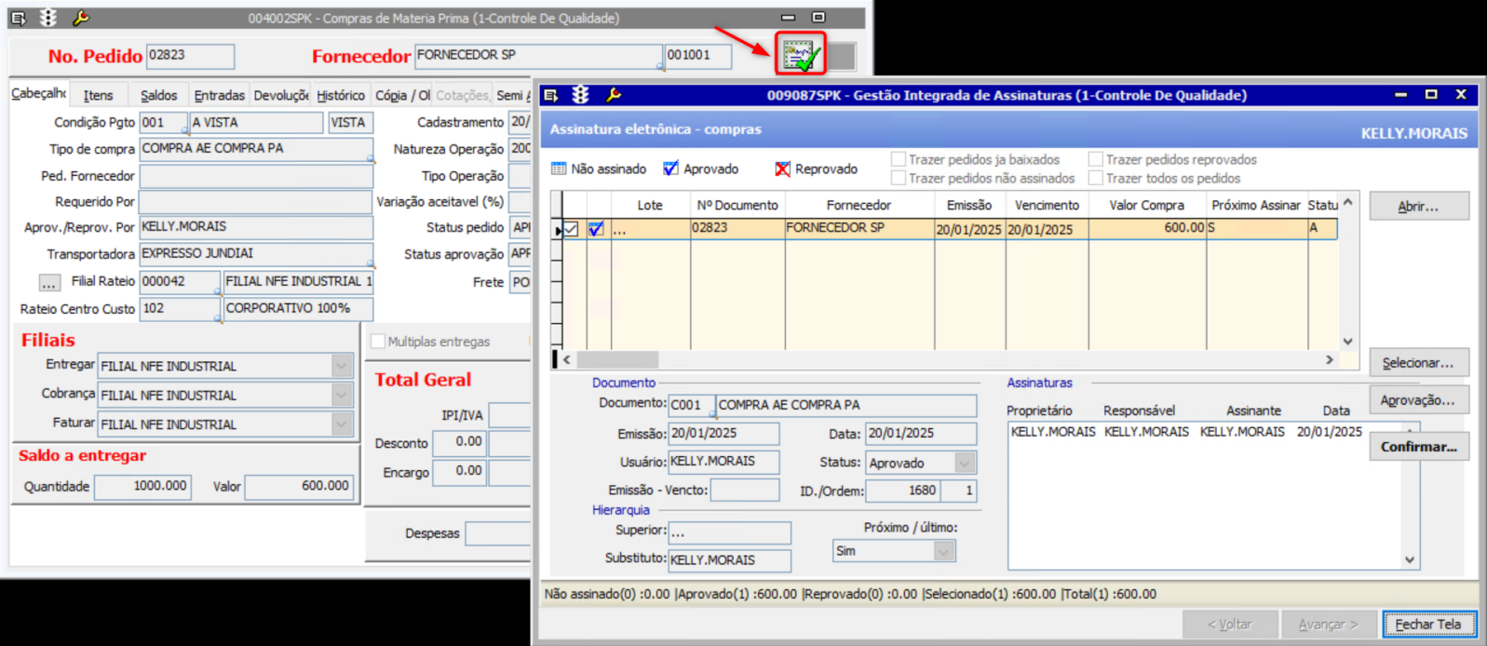
Tela 009022SPK – Cadastro de Título a Pagar
